|  |  |
| --- | --- |
| Gerb-BMSTU_01 | **Министерство науки и высшего образования Российской Федерации**  **Федеральное государственное бюджетное образовательное учреждение**  **высшего образования**  **«Московский государственный технический университет**  **имени Н.Э. Баумана**  **(национальный исследовательский университет)»**  **(МГТУ им. Н.Э. Баумана)** |

ФАКУЛЬТЕТ **Информатика и системы управления**

КАФЕДРА **Компьютерные системы и сети (ИУ6)**

НАПРАВЛЕНИЕ ПОДГОТОВКИ **09.03.01 Информатика и вычислительная техника**

**Отчет**

**по лабораторной работе № 9**

**Название:** Back‑End разработка с использованием фреймворка Echo

**Дисциплина:** Языки интернет-программирования

|  |  |  |  |  |
| --- | --- | --- | --- | --- |
| Студент | ИУ6-31БВ |  |  | В.О. Бокова |
|  | (Группа) |  | (Подпись, дата) | (И.О. Фамилия) |
|  |  |  |  |  |
| Преподаватель |  |  |  | В.Д.Шульман |
|  |  |  | (Подпись, дата) | (И.О. Фамилия) |

Москва, 2024

**Цель работы**– получения первичных навыков использования веб‑фрейворков в

бекэнд‑разработке на golang.

**Микросервис Count**

package main

import (

"database/sql"

"fmt"

"log"

"net/http"

"github.com/labstack/echo/v4"

\_ "github.com/lib/pq"

)

const (

host = "localhost"

port = 5432

user = "postgres"

password = "5401"

dbname = "count"

)

type DatabaseProvider struct {

db \*sql.DB

}

type CountRequest struct {

Count int `json:"count"`

}

type Handlers struct {

dbProvider \*DatabaseProvider

}

// Методы для работы с базой данных

// SelectCount выбирает текущее значение счетчика из базы данных

func (dp \*DatabaseProvider) SelectCount() (int, error) {

var count int

row := dp.db.QueryRow("SELECT count FROM counters WHERE id = 1")

err := row.Scan(&count)

if err != nil {

if err == sql.ErrNoRows {

// Если записи нет, создаем начальный счетчик

\_, err := dp.db.Exec("INSERT INTO counters (count) VALUES (0)")

if err != nil {

return 0, err

}

count = 0

} else {

return 0, err

}

}

return count, nil

}

// UpdateCount обновляет значение счетчика в базе данных

func (dp \*DatabaseProvider) UpdateCount(increment int) error {

\_, err := dp.db.Exec("UPDATE counters SET count = count + $1 WHERE id = 1", increment)

if err != nil {

return err

}

return nil

}

// Обработчики HTTP-запросов

// GetCount обрабатывает GET запрос для получения текущего значения счетчика

func (h \*Handlers) GetCount(c echo.Context) error {

count, err := h.dbProvider.SelectCount()

if err != nil {

return c.JSON(http.StatusInternalServerError, map[string]string{"error": err.Error()})

}

return c.JSON(http.StatusOK, map[string]int{"count": count})

}

// PostCount обрабатывает POST запрос для увеличения счетчика

func (h \*Handlers) PostCount(c echo.Context) error {

var input CountRequest

if err := c.Bind(&input); err != nil {

return c.JSON(http.StatusBadRequest, map[string]string{"error": "Ошибка парсинга JSON"})

}

if input.Count <= 0 {

return c.JSON(http.StatusBadRequest, map[string]string{"error": "Значение count должно быть положительным числом"})

}

err := h.dbProvider.UpdateCount(input.Count)

if err != nil {

return c.JSON(http.StatusInternalServerError, map[string]string{"error": err.Error()})

}

return c.JSON(http.StatusOK, map[string]string{"message": fmt.Sprintf("Счетчик увеличен на %d", input.Count)})

}

func main() {

// Формирование строки подключения для PostgreSQL

psqlInfo := fmt.Sprintf("host=%s port=%d user=%s password=%s dbname=%s sslmode=disable",

host, port, user, password, dbname)

db, err := sql.Open("postgres", psqlInfo)

if err != nil {

log.Fatal("Ошибка подключения к базе данных:", err)

}

defer db.Close()

// Проверка соединения

if err := db.Ping(); err != nil {

log.Fatal("Ошибка пинга базы данных:", err)

}

// Создаем провайдер для работы с БД

dp := &DatabaseProvider{db: db}

// Создаем обработчики

h := &Handlers{dbProvider: dp}

// Создаем новый сервер Echo

e := echo.New()

// Регистрация обработчиков

e.GET("/count/get", h.GetCount)

e.POST("/count/post", h.PostCount)

// Запуск сервера на порту 8081

e.Logger.Fatal(e.Start(":8081"))

}

**Тестирование:**

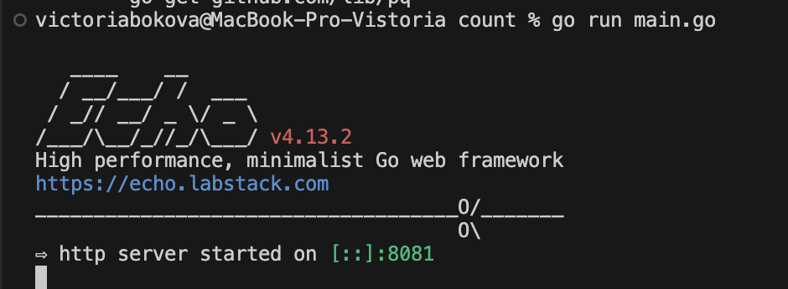

Рисунок 1 – запуск сервера

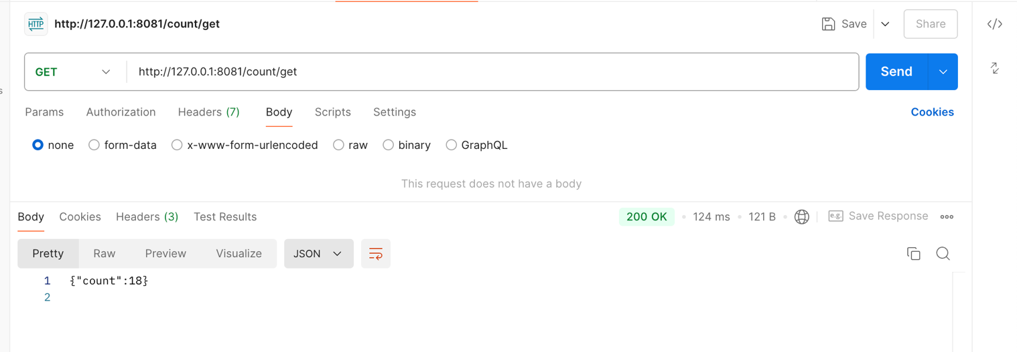

Рисунок 2 – get запрос

**Микросервис Hello**

package main

import (

"database/sql"

"fmt"

"log"

"net/http"

"github.com/labstack/echo/v4"

\_ "github.com/lib/pq"

)

const (

host = "localhost"

port = 5432

user = "postgres"

password = "5401"

dbname = "sandbox"

)

type Handlers struct {

dbProvider \*DatabaseProvider

}

type DatabaseProvider struct {

db \*sql.DB

}

type CountRequest struct {

Msg string `json:"msg"`

}

// Методы для работы с базой данных

// SelectHello выбирает случайное сообщение из таблицы hello

func (dp \*DatabaseProvider) SelectHello() (string, error) {

var msg string

row := dp.db.QueryRow("SELECT message FROM hello ORDER BY RANDOM() LIMIT 1")

err := row.Scan(&msg)

if err != nil {

return "", err

}

return msg, nil

}

// InsertHello вставляет новое сообщение в таблицу hello

func (dp \*DatabaseProvider) InsertHello(msg string) error {

\_, err := dp.db.Exec("INSERT INTO hello (message) VALUES ($1)", msg)

if err != nil {

return err

}

return nil

}

// Обработчики HTTP-запросов

// GetHello - обрабатывает GET запрос для получения случайного сообщения

func (h \*Handlers) GetHello(c echo.Context) error {

msg, err := h.dbProvider.SelectHello()

if err != nil {

c.Logger().Error("Ошибка при получении сообщения из базы данных:", err)

return c.JSON(http.StatusInternalServerError, map[string]string{"error": "Ошибка при получении данных"})

}

return c.JSON(http.StatusOK, map[string]string{"message": msg})

}

// PostHello - обрабатывает POST запрос для добавления нового сообщения

func (h \*Handlers) PostHello(c echo.Context) error {

var input CountRequest

if err := c.Bind(&input); err != nil {

c.Logger().Error("Ошибка парсинга JSON:", err)

return c.JSON(http.StatusBadRequest, map[string]string{"error": "Ошибка парсинга JSON"})

}

err := h.dbProvider.InsertHello(input.Msg)

if err != nil {

c.Logger().Error("Ошибка при вставке сообщения в базу данных:", err)

return c.JSON(http.StatusInternalServerError, map[string]string{"error": "Ошибка при добавлении сообщения"})

}

return c.JSON(http.StatusCreated, map[string]string{"message": input.Msg})

}

// Основная функция

func main() {

// Формируем строку подключения для PostgreSQL

psqlInfo := fmt.Sprintf("host=%s port=%d user=%s password=%s dbname=%s sslmode=disable",

host, port, user, password, dbname)

// Создаем соединение с базой данных

db, err := sql.Open("postgres", psqlInfo)

if err != nil {

log.Fatal("Ошибка подключения к базе данных:", err)

}

defer db.Close()

// Проверка соединения с БД

if err := db.Ping(); err != nil {

log.Fatal("Ошибка пинга базы данных:", err)

}

// Создаем провайдер для работы с БД

dp := &DatabaseProvider{db: db}

// Создаем обработчики

h := &Handlers{dbProvider: dp}

// Создаем новый сервер Echo

e := echo.New()

// Регистрация маршрутов с обработчиками

e.GET("/get", h.GetHello)

e.POST("/post", h.PostHello)

// Запуск сервера

e.Logger.Fatal(e.Start(":8081"))

}

**Тестирование**

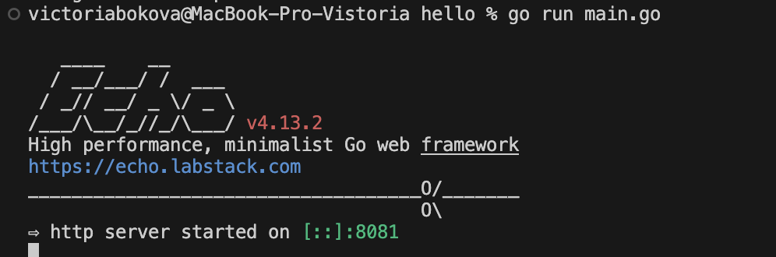

Рисунок 3 – запуск сервера

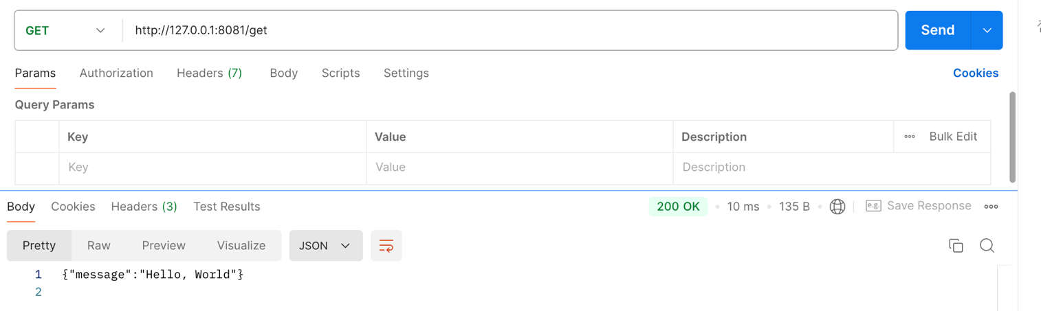

Рисунок 3 – get запрос

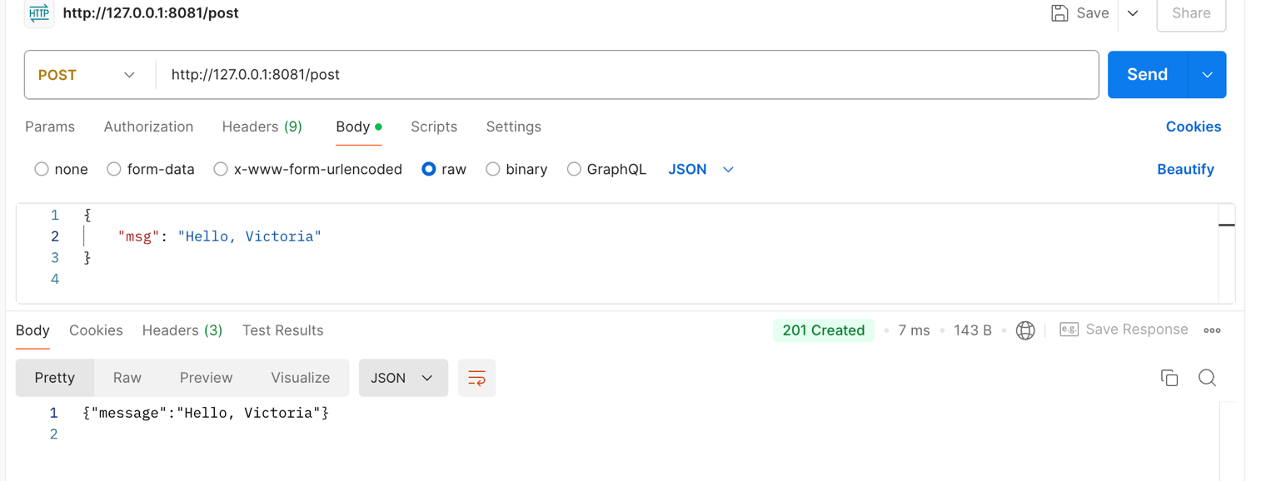

Рисунок 4 – post запрос

Get запрос выводит или Hello, World или Hello Victoria

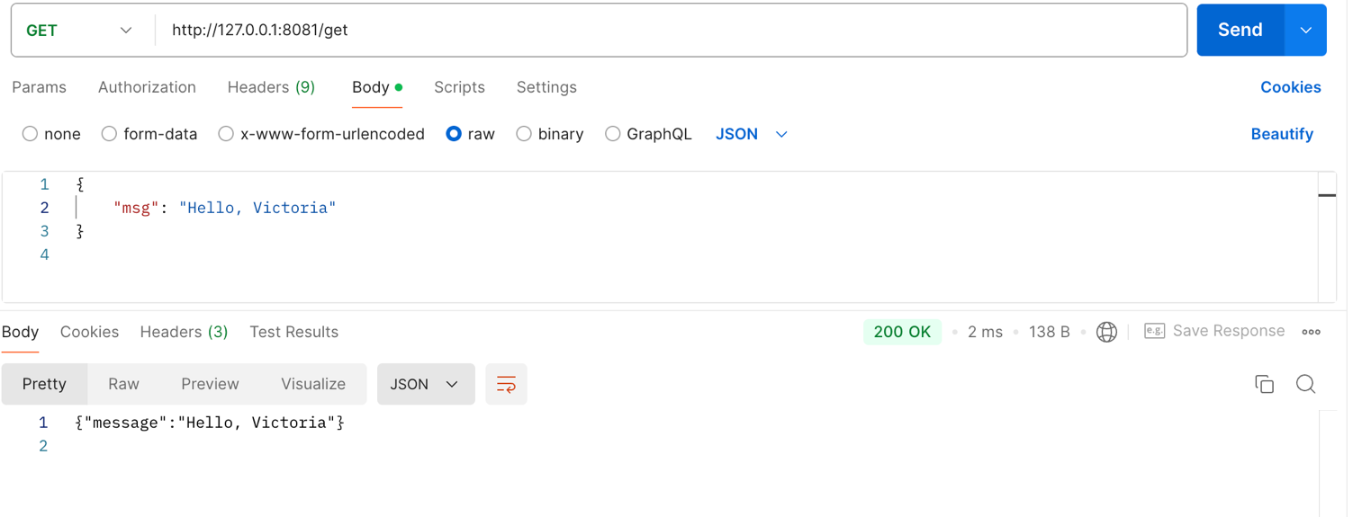

Рисунок 5 – get запрос

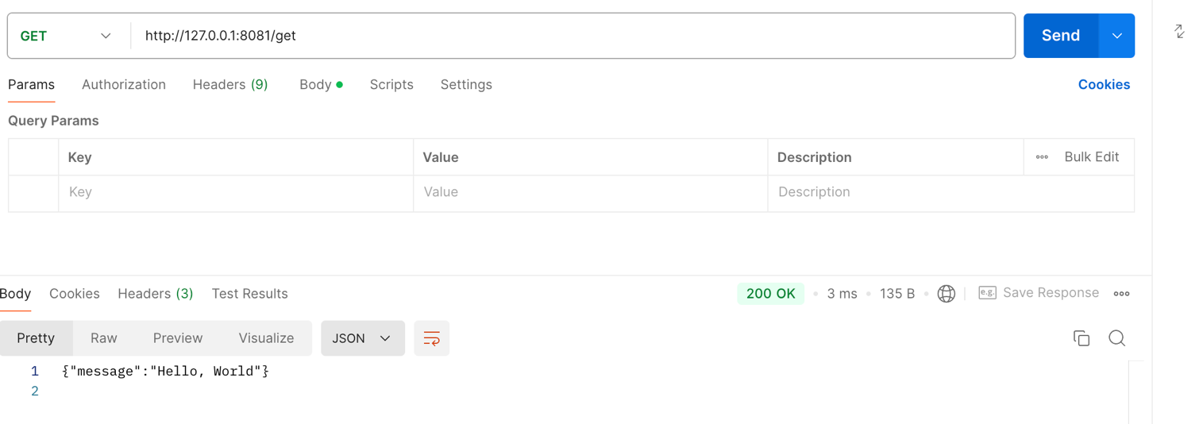

Рисунок 6 – get запрос

**Микросервис Hello**

package main

import (

"database/sql"

"fmt"

"log"

"net/http"

"github.com/labstack/echo/v4"

\_ "github.com/lib/pq"

)

const (

host = "localhost"

port = 5432

user = "postgres"

password = "5401"

dbname = "query"

)

type Handlers struct {

dbProvider \*DatabaseProvider

}

type DatabaseProvider struct {

db \*sql.DB

}

// Метод для получения приветствия по имени

func (h \*Handlers) GetGreeting(c echo.Context) error {

name := c.QueryParam("name")

if name == "" {

return c.JSON(http.StatusBadRequest, map[string]string{"error": "Нет параметра 'name'"})

}

greeting, err := h.dbProvider.SelectGreeting(name)

if err != nil {

c.Logger().Error("Ошибка при получении приветствия: ", err)

return c.JSON(http.StatusInternalServerError, map[string]string{"error": "Ошибка при получении приветствия"})

}

return c.String(http.StatusOK, greeting)

}

// Методы для работы с базой данных

// SelectGreeting получает приветствие из базы данных

func (dp \*DatabaseProvider) SelectGreeting(name string) (string, error) {

var greeting string

row := dp.db.QueryRow("SELECT greeting FROM greetings WHERE name = $1", name)

err := row.Scan(&greeting)

if err != nil {

if err == sql.ErrNoRows {

// Если записи нет, создаем новое приветствие для данного имени

\_, err := dp.db.Exec("INSERT INTO greetings (name, greeting) VALUES ($1, $2)", name, fmt.Sprintf("Hello, %s!", name))

if err != nil {

return "", err

}

greeting = fmt.Sprintf("Hello, %s!", name)

} else {

return "", err

}

}

return greeting, nil

}

func main() {

// Формируем строку подключения к базе данных

psqlInfo := fmt.Sprintf("host=%s port=%d user=%s password=%s dbname=%s sslmode=disable",

host, port, user, password, dbname)

// Открываем соединение с базой данных

db, err := sql.Open("postgres", psqlInfo)

if err != nil {

log.Fatal("Ошибка подключения к базе данных:", err)

}

defer db.Close()

// Проверяем соединение с базой данных

if err := db.Ping(); err != nil {

log.Fatal("Ошибка пинга базы данных:", err)

}

// Создаем провайдер для работы с базой данных

dp := &DatabaseProvider{db: db}

// Создаем обработчики

h := &Handlers{dbProvider: dp}

// Создаем новый экземпляр Echo

e := echo.New()

// Регистрируем маршруты

e.GET("/api/user", h.GetGreeting)

// Запуск сервера на порту 8081

e.Logger.Fatal(e.Start(":8081"))

}

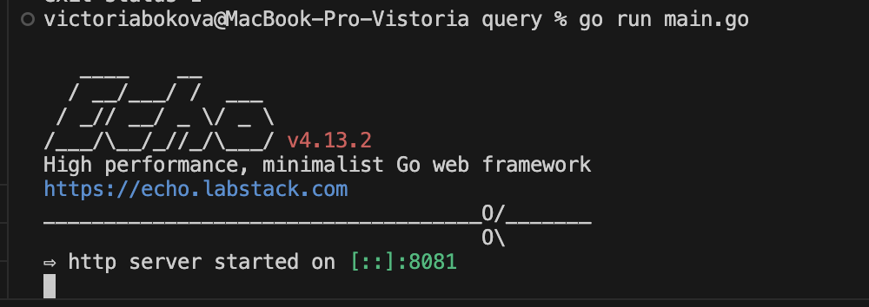

Рисунок 7 – запуск сервера

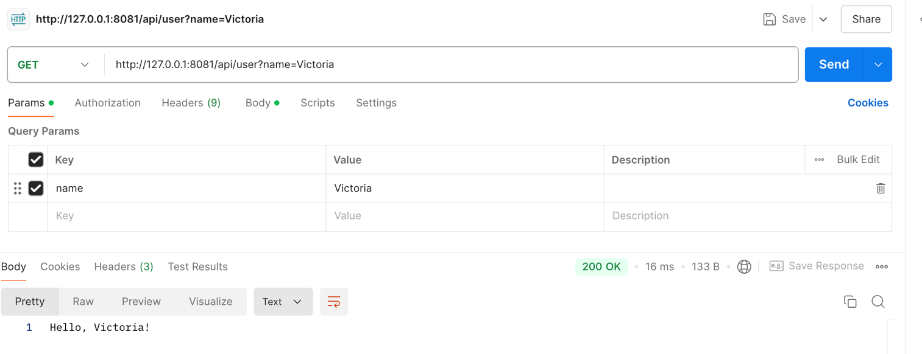

Рисунок 8 – Get запрос

Заключение – интегрировали echo и модифицировали программы из лабораторной работы №8.